Упражнения: Графичен дизайн на уеб сайт
Състояние на настоящия учебен материал:


Задачи:

Цветова схема на уеб сайт
Създайте цветовата схема на избрания от вас уеб сайт за практическия проект.
- Влезте в сайта mycolor.space и изберете подходящ основен цвят.
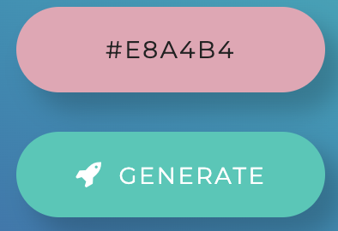
2. Кликнете върху [Generate] и изберете подходяща палитра, която отговаря на тона на уеб сайта.
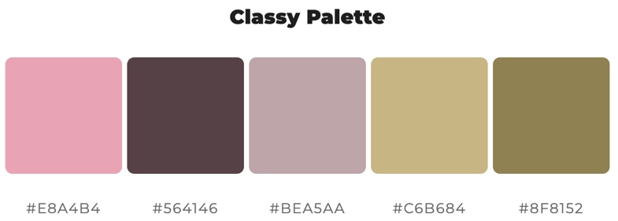
Бележка: Може да се вдъхновите и от други инструменти в интернет, или да прочетете повече и да сглобите сами цветова схема.

Шрифтове на уеб сайт
Изберете комбинацията шрифтове на избрания от вас уеб сайт за практическия проект.
- Влезте в сайта fontjoy.com и тествайте различни комбинации.
- Изберете подходяща комбинация шрифтове, която отговаря на тона на уеб сайта.
Бележка: Може да се вдъхновите и от други инструменти в интернет, или да прочетете повече и да сглобите сами комбинацията шрифтове.

Графичен модел (Mockup) на уеб сайт
Създайте графичния модел (mockup) на началната страница на избрания от вас уеб сайт за практическия проект.
- Влезте в сайта excalidraw.com, където може да използвате вече създадения схематичен дизайн.
- Започнете да редактирате секция по секция като редактирате текста, добавяте изображения и подходящи цветове.

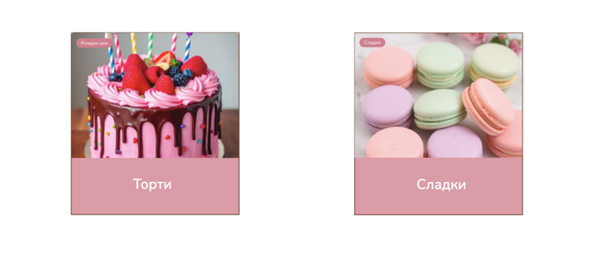
- Редактирайте и тествайте опциите на сайта, докато ви хареса резултата.
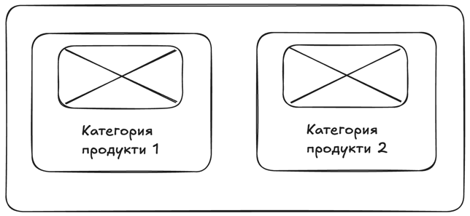
- Запазете графичния дизайн в PNG формат.
